1-amaliy ish.

*Har bir talaba o’ziga tegishli mavzuga doir soddaroq holdagi ekspert tizimini yaratib taqdim etishi kerak. Nazariy ma’lumotlar kerak emas. Taqdim etilgan nazariy ma’lumotlar uchun ball qo’yilmaydi. Topshiriq dastur holatida taqdim etilishi lozim.*

|  |  |  |  |
| --- | --- | --- | --- |
| T/r | FISH | Ekspert tizimi nomi | Bajaradigan vazifasi |
| 1 | Abdujabborov Doniyorbek Muxtorjon o‘g‘li | Korxonaning moliyaviy holatini baholash ekspert tizimi | Korxonaning daromad, xarajat va foyda ko‘rsatkichlari asosida moliyaviy barqarorligini baholaydi. |
| 2 | Abduraimov Sanjar Abdusamat o‘g‘li | Sarmoyaviy loyihalarning tavakkalchilik darajasini baholash ekspert tizimi | Loyihaning iqtisodiy foydasi va tavakkalchilik darajasini aniqlash uchun moliyaviy va bozor ma’lumotlarini tahlil qiladi. |
| 3 | ABDURASULOV SHOXRUX KENJA O‘G‘LI | Kredit olish bo‘yicha qaror qabul qilish tizimi | Mijozlarning kredit tarixini, daromad manbalarini va boshqa omillarni hisobga olib, kredit ajratish bo‘yicha tavsiyalar beradi. |
| 4 | Akbarov Muhammadali Qodiraliyevich | Fuqarolik ishlari bo‘yicha huquqiy maslahat beruvchi ekspert tizimi | Fuqarolik huquqlari va majburiyatlari bo‘yicha savollarga javob beradi va qonuniy yechimlarni tavsiya qiladi. |
| 5 | Azatbayev Asrorbek Rustambek o‘g‘li | Jinoyat ishlarini tahlil qilish tizimi | Jinoyat sodir bo‘lgan sharoit va dalillar asosida ehtimoliy jinoyatchilar yoki sabablarni aniqlashga yordam beradi. |
| 6 | Azizov Zafarbek Muxitdin o‘g‘li | Shartnomalarning qonuniyligini tekshirish tizimi | Shartnomadagi shartlarni amaldagi qonunlarga muvofiqligini tahlil qiladi va huquqiy tavsiyalar beradi. |
| 7 | Botirov Alisherjon Sobirjon o‘g‘li | Qurilishda materiallar tanlash bo‘yicha ekspert tizimi | Qurilish sharoiti, iqlim va byudjetga mos materiallarni tavsiya qiladi. |
| 8 | G‘ulomov Axmadali Umidjon o‘g‘li | Elektr jihozlaridagi nosozliklarni aniqlash tizimi | Elektr qurilmalari ish faoliyatini tahlil qilib, nosozlik sabablarini aniqlaydi. |
| 9 | Ilyosbekov Javohir Jahongir o‘g‘li | Avtomobil dvigatelining texnik holatini baholash tizimi | Avtomobil dvigatelining ishlash parametrlarini tahlil qilgan holda, xizmat ko‘rsatish zarurligini bildiradi. |
| 10 | Ma’rufov Adhamjon Akmal o‘g‘li | Talabalarning bilim darajasini baholash ekspert tizimi | Talabalarning test natijalari va topshiriqlari asosida ularning bilim darajasini baholaydi. |
| 11 | Maxmudov Murodiljon Faxriddin o‘g‘li | Individual o‘quv dasturini tavsiya qilish tizimi | Talabaning qiziqishlari va bilim darajasi asosida individual o‘quv dasturini ishlab chiqadi. |
| 12 | Muqimov Ilhomjon Sirojiddin o‘g‘li | Akademik muvaffaqiyatsizlik sabablarini aniqlash tizimi | Talabaning o‘quv natijalari va boshqa omillarni tahlil qilib, muvaffaqiyatsizlik sabablarini aniqlaydi. |
| 13 | Muxammadaliyev Jaynarbek Axror o‘g‘li | Ekologik sharoitlarga qarab ekin tanlash tizimi | Tuproq turi, iqlim va boshqa ekologik omillarga mos ekinlarni tavsiya qiladi. |
| 14 | Quronboyeva Farida Murod qizi | Chorva mollarida kasalliklarni oldini olish bo‘yicha ekspert tizimi | Chorva hayvonlarining holati va muhitini kuzatib, kasalliklar xavfini oldini olish bo‘yicha tavsiyalar beradi. |
| 15 | Rashidov Iskandar Bo‘riboy o‘g‘li | Hosildorlikni oshirish uchun tavsiyalar beruvchi tizim | Tuproq unumdorligi, ob-havo va sug‘orish sharoitini tahlil qilib, hosildorlikni oshirish usullarini tavsiya qiladi. |
| 16 | Raximov Raximjon Ziyaddin o‘g‘li | Havo sifati monitoringi bo‘yicha ekspert tizimi | Havo tarkibidagi zararli moddalar miqdorini o‘lchab, sog‘liq uchun xavf darajasini baholaydi. |
| 17 | Reyimberdiev Sanjar Adilbek o'g'li | Suv ifloslanishi darajasini baholash tizimi | Suv namunalarini tahlil qilib, undagi zararli moddalar miqdorini aniqlaydi va baholaydi. |
| 18 | Rustamov Sardor Sherali o‘g‘li | Tabiiy ofatlar xavfini prognoz qilish tizimi | Ob-havo, yer silkinishi va boshqa ma’lumotlar asosida tabiiy ofatlar xavfini prognoz qiladi. |
| 19 | Salohiddinov Ramzjon Laziz o‘g‘li | Yuklarni yetkazib berish yo‘nalishlarini optimallashtirish tizimi | Yuklarni yetkazib berish xarajatlari va vaqtini qisqartirish uchun eng maqbul yo‘nalishlarni tavsiya qiladi. |
| 20 | Saloxitdinov Abdurahim Nabijon o‘g‘li | Transport vositalarining harakatini rejalashtirish tizimi | Yo‘l holati, tirbandlik va boshqa omillarni hisobga olib, transport harakatini rejalashtiradi. |
| 21 | Sunnatov Ramziddin Baxodir o‘g‘li | Kompyuter tarmoqlaridagi nosozliklarni aniqlash tizimi | Tarmoqda yuzaga keladigan muammolar sabablarini aniqlaydi va bartaraf etish bo‘yicha tavsiyalar beradi. |
| 22 | Xolmurodov Hayit Elyor o'g'li | Yo‘l harakati xavfsizligini baholash bo‘yicha ekspert tizimi | Yo‘l harakati qoidalariga rioya qilinishini nazorat qilib, avariya xavfini baholaydi. |
| 23 |  | Kiberxavfsizlik tahdidlarini aniqlash va oldini olish tizimi | Tarmoq faoliyatini kuzatib, kiberhujum xavfini aniqlaydi va himoya choralarini tavsiya qiladi. |
| 24 |  | Dasturiy ta’minotdagi xatolarni topish bo‘yicha ekspert tizimi | Dastur kodini tahlil qilib, xatolar va ularning sabablarini aniqlaydi. |
| 25 |  | Dori vositalarini tanlash bo‘yicha ekspert tizimi | Bemorning simptomlari va tibbiy tarixiga qarab, mos dori vositalarini tavsiya qiladi. |
| 26 |  | Sog‘lom turmush tarzini shakllantirish bo‘yicha ekspert tizimi | Yosh, jins, vazn va hayot tarzini inobatga olib, sog‘lom turmush tarzini shakllantirish bo‘yicha tavsiyalar beradi. |

*Vazifa quyidagi ketma ketlikda aniq va kamchiliklarsiz bajarilsin. Talaba o’z qiziqish sohasi doirasidagi ekspert tizimini yaratib kelishi ham mumkin.*

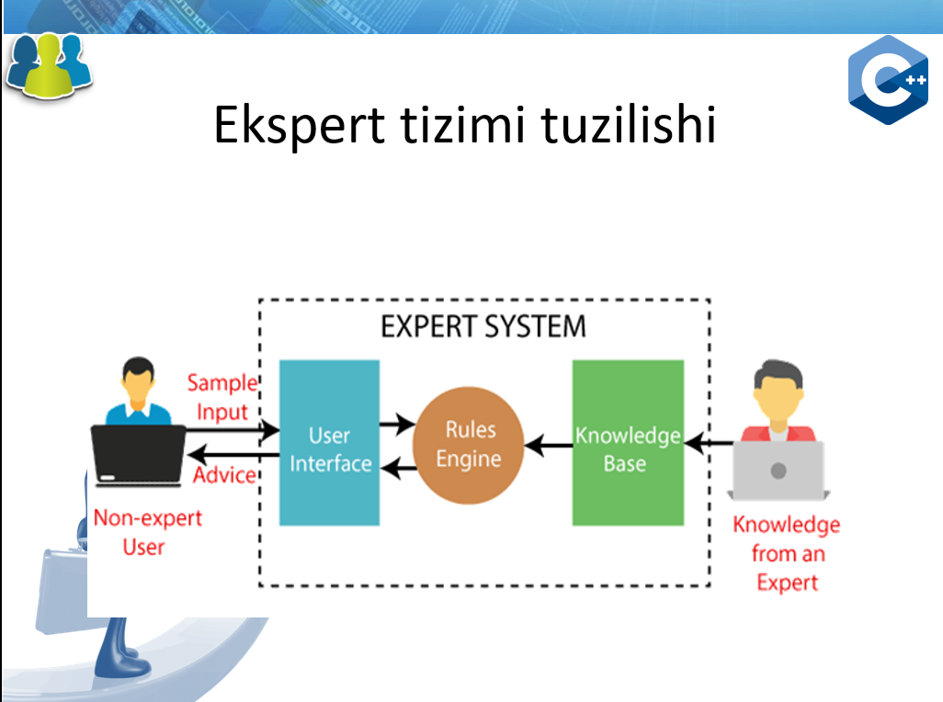

*Dastur ushbu struktura asosida tuzilishi kerak.*

*Quyida simptomlar asosida taxminiy tibbiy tashxis qo’yadigan ekspert tizimi ko’rsatilgan.*

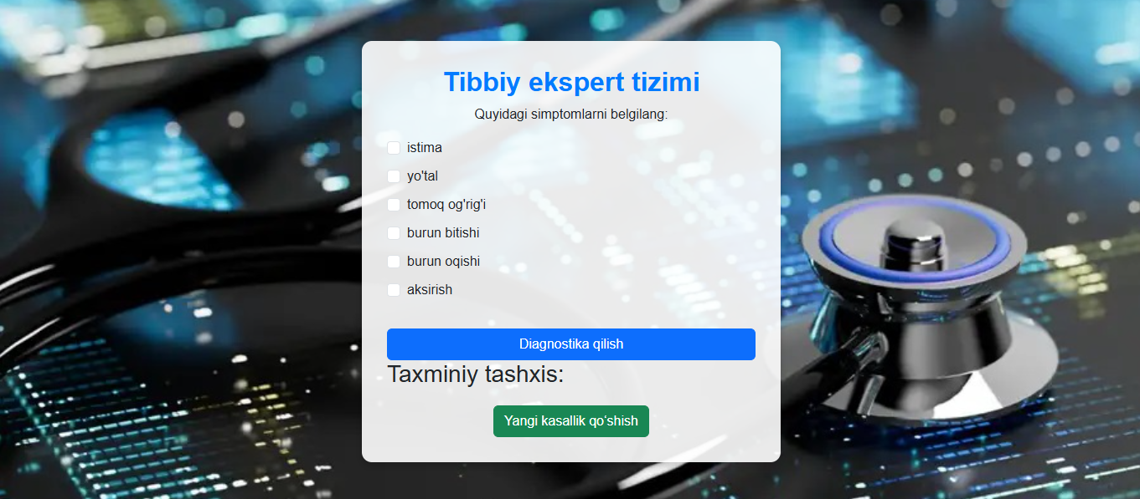

*1-foydalanuvchi interfeysi.*

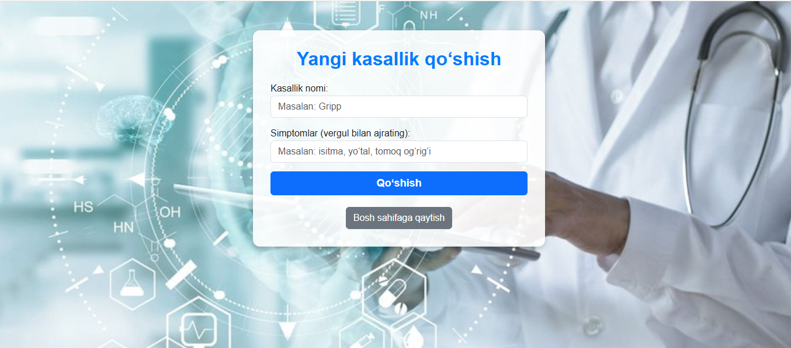

*2-Bilimlar bazasini to’ldirish oynasi.*

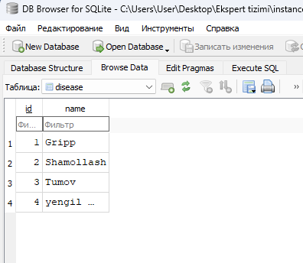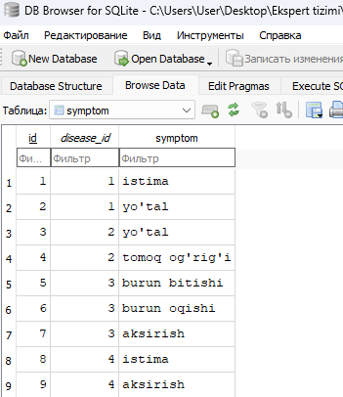

*3-Bilimlar bazasi.*

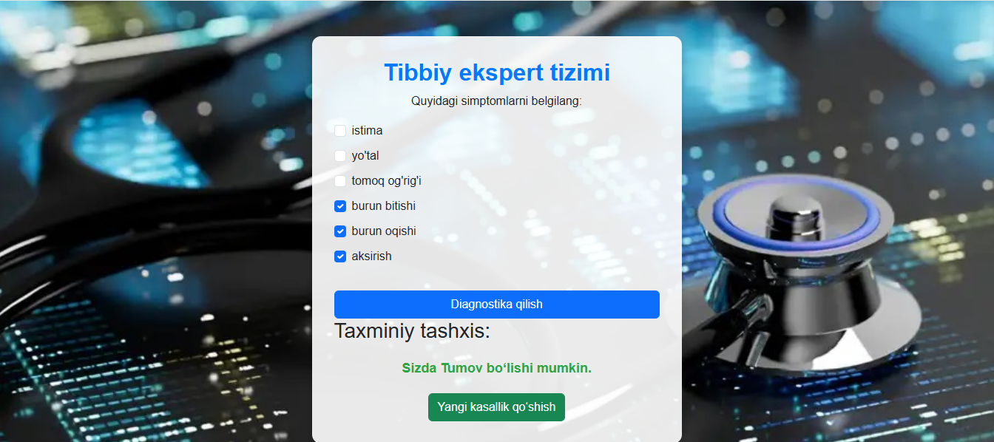

*Tashxis natijasi*

Dastur kodi

from flask import Flask, render_template, request, jsonify

from flask_sqlalchemy import SQLAlchemy

app = Flask(__name__)

# SQLite sozlamalari

app.config['SQLALCHEMY_DATABASE_URI'] = 'sqlite:///knowledge_base.db'

app.config['SQLALCHEMY_TRACK_MODIFICATIONS'] = False

db = SQLAlchemy(app)

# **1-Jadval: Kasalliklar**

class Disease(db.Model):

id = db.Column(db.Integer, primary_key=True)

name = db.Column(db.String(100), nullable=False, unique=True)

symptoms = db.relationship('Symptom', backref='disease', lazy=True)

# **2-Jadval: Simptomlar**

class Symptom(db.Model):

id = db.Column(db.Integer, primary_key=True)

disease_id = db.Column(db.Integer, db.ForeignKey('disease.id'), nullable=False)

symptom = db.Column(db.String(100), nullable=False)

# **Ma’lumotlar bazasini yaratish**

with app.app_context():

db.create_all()

# **Bosh sahifa**

@app.route('/')

def home():

symptoms = db.session.query(Symptom.symptom).distinct().all()

symptom_list = [s[0] for s in symptoms]

return render_template("index.html", symptoms=symptom_list)

# **Kasallik qo‘shish**

@app.route('/add_disease', methods=['GET', 'POST'])

def add_disease():

if request.method == 'POST':

name = request.form['name']

symptoms = request.form['symptoms'].split(',')

new_disease = Disease(name=name)

db.session.add(new_disease)

db.session.commit()

for symptom in symptoms:

new_symptom = Symptom(disease_id=new_disease.id, symptom=symptom.strip())

db.session.add(new_symptom)

db.session.commit()

return jsonify({"message": "Kasallik muvaffaqiyatli qo‘shildi!"})

return render_template("add_disease.html")

# **Diagnostika qilish**

@app.route('/diagnose', methods=['POST'])

def diagnose():

symptoms = request.form.getlist('symptoms')

# Agar foydalanuvchi simptom tanlamagan bo‘lsa

if not symptoms:

return jsonify({"diagnosis": "Iltimos, kamida bitta simptomni tanlang!"})

matched_diseases = []

diseases = Disease.query.all()

for disease in diseases:

disease_symptoms = [s.symptom for s in disease.symptoms]

# Foydalanuvchi barcha simptomlarini kasallik simptomlari bilan solishtirish

if all(symptom in symptoms for symptom in disease_symptoms):

matched_diseases.append((disease.name, len(disease_symptoms)))

# **Foydalanuvchi ortiqcha simptom tanlaganini tekshirish**

if len(matched_diseases) == 1:

best_match = matched_diseases[0]

return jsonify({"diagnosis": f"Sizda {best_match[0]} bo‘lishi mumkin."})

elif len(matched_diseases) > 1:

return jsonify({"diagnosis": "Siz bir nechta kasallikka tegishli simptomlarni tanladingiz. Iltimos, aniqroq simptomlarni tanlang!"})

return jsonify({"diagnosis": "Siz tanlagan simptomlar hech qanday kasallik bilan mos kelmadi. Shifokorga murojaat qiling!"})

if __name__ == '__main__':

app.run(debug=True)

Tibbiy tashxis ekspert tizimi

|

|-- app.py

|--templates

| \___ index.html

| \___ add.html

|---inctance

| \___ knowledge_base.db

|-- static

| \___rasm1.jpg

| \___rasm2.jpg

Baholanish mezonlari

